广东外语外贸大学首届线上体育竞赛规程

一、赛事简介
电子竞技风靡全球，电竞热正在中国兴起。在国家政策的支持下，电竞产业迅速发展，校园电竞应运而生，在高校开展线上电竞赛事有利于传播电竞的正能量。为了更好的营造校园体育文化氛围，培养大学生的竞争意识与团队协作精神，广东外语外贸大学举办首届线上体育竞赛，望全校学生踊跃报名参与。

二、赛事项目
广东外语外贸大学首届线上体育竞赛共4个项目：
* 象棋
* 围棋
* 五子棋
*英雄联盟手游

三、赛事机构
主办单位：广东外语外贸大学体育运动委员会
承办方：广东外语外贸大学体育部
协办单位：卓思（广州）文化发展有限公司
广东外语外贸大学棋牌协会

四、赛事时间
宣传及报名：11月21日至11月25日15:00。
比赛日期：11月26日至12月19日。

五、赛事项目及规则
注：所有参赛选手不得兼项,参赛名单以进备赛群为准。
1、象棋
（1）参与方式：
以学院为单位，每个学院限报名10人，以学院报名负责人提交名单为准，采用单败淘汰赛制，预计进行7轮比赛。
（2）赛制：
采用三局两胜制（BO3），先赢得两场比赛的选手获胜。
计时规则：
局时：20分钟
步时：1分钟
读秒：60秒
出现和棋则进行加赛，直至决出胜负。
*注：如受客观不可控因素影响，请及时与裁判组联系。
（3）比赛日期:
11月26、27、28、29日 第一轮
11月30、12月1-2日 第二轮
12月3、4、5日 第三轮
12月6、7、8日 第四轮
12月9、10、11日 第五轮
12月12、13、14、15日 半决赛
12月16、17、18、19日 决赛
具体对阵明细将在赛前给出，具体比赛时间双方可自行协商，所有参赛选手须在比赛轮次日期内完成比赛。
半决赛、决赛将通过直播平台直播的形式呈现（后续将提供详细直播操作指引）。
（注：如因特殊情况造成比赛日期推迟，具体赛程安排以裁判组通知为准）
（4）奖励办法：
取前八名进行奖励，将给予证书。
*操作指引：
APP下载：
（1）安卓系统手机下载《应用宝》APP（腾讯），搜索“天天象棋”下载并安装。
（2）苹果手机在苹果应用商店（App Store）上搜索“天天象棋”（腾讯版）下载并安装。
下载并安装《天天象棋》APP，→微信登陆→添加对阵选手微信账号→邀请好友（对手）参与对战。
（1）登录界面：

（2）游戏界面：
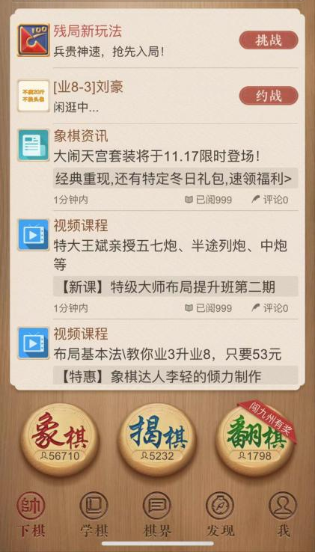

（3）邀请好友进行比赛，选择“好友对战”

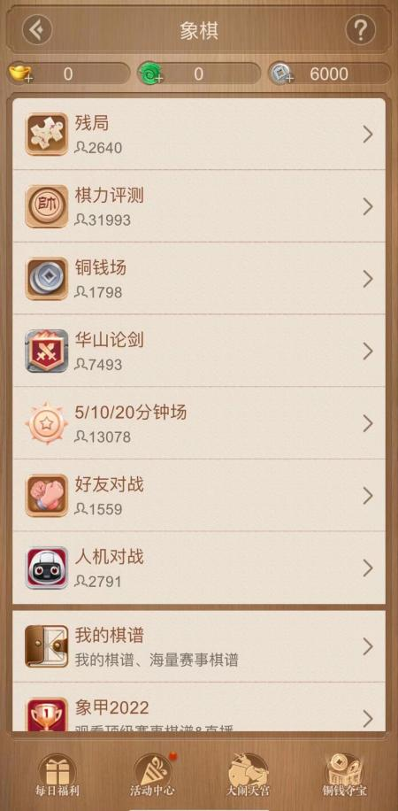

- 计时规则：
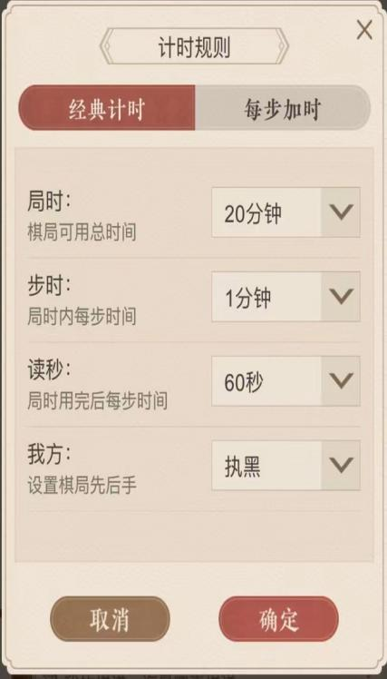

（4）比赛界面：
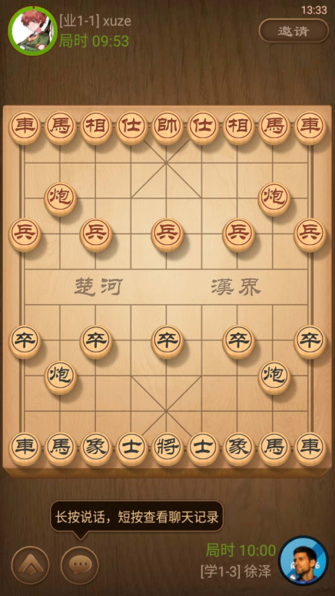

（5）获胜界面：
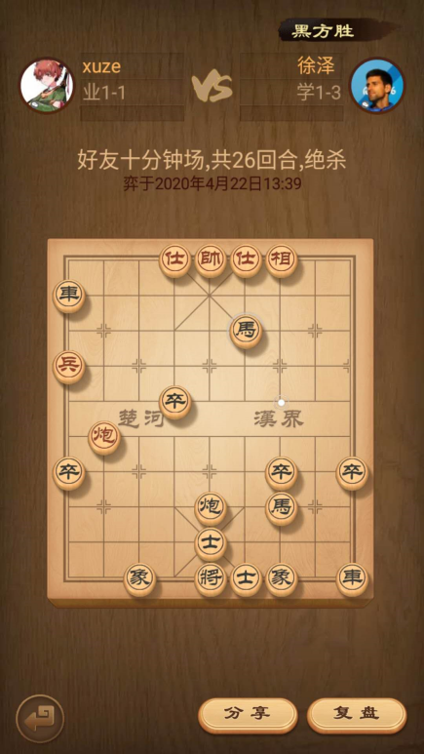
2、围棋
（1）参与方式：
以学院为单位，每个学院限报名10人，以学院报名负责人提交名单为准，采用单败淘汰赛制，预计进行7轮比赛。
（2）赛制：
对阵将采用三局两胜制（BO3），先赢得两场比赛的选手获胜。
计时规则：
时间=30分钟，读秒=60秒，读秒次数=10次。
注：出现和棋则进行加赛，直至决出胜负。
如受客观不可控因素影响，请及时与裁判组联系
（3）比赛日期:
11月26、27、28、29日 第一轮
11月30、12月1-2日 第二轮
12月3、4、5日 第三轮
12月6、7、8日 第四轮
12月9、10、11日 第五轮
12月12、13、14、15日 半决赛
12月16、17、18、19日 决赛
半决赛、决赛将通过直播平台直播的形式呈现（后续将提供详细直播操作指引）。
（注：如因特殊情况造成比赛日期推迟，具体赛程安排以裁判组通知为准）
（4）奖励办法：
取前八名进行奖励，将给予证书。

*操作指引：
APP下载：
（1）安卓系统手机下载《应用宝》APP（腾讯），搜索 “腾讯围棋”下载并安装。
（2）苹果手机在苹果应用商店（App Store）上搜索 “腾讯围棋”，下载并安装。
下载并安装《腾讯围棋》APP→微信登陆→先添加对阵选手微信账号→邀请好友（对手）参与对战。
（1）登陆界面
（2）游戏界面
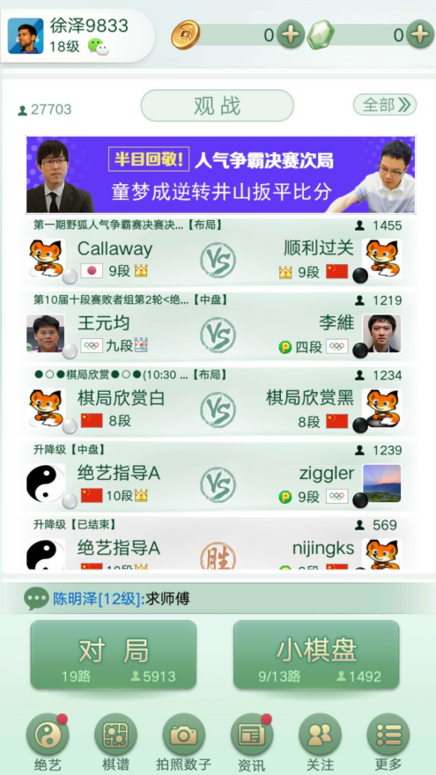

（3）邀请好友对战
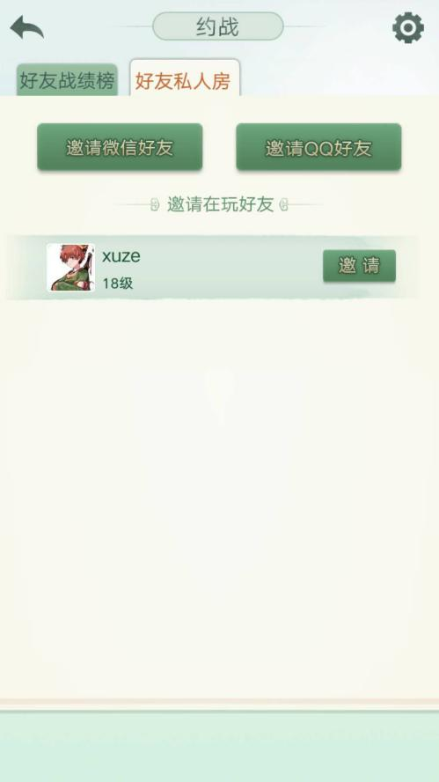

（4）确定规则，发送请求：
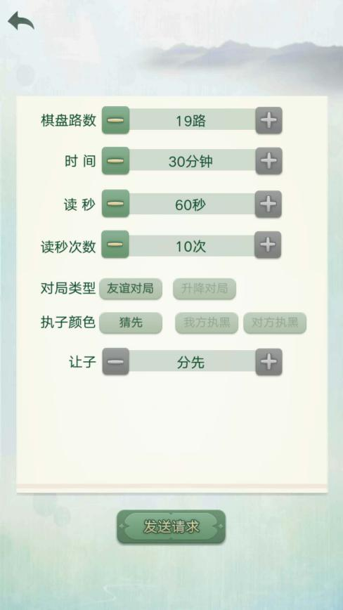

（5）对弈开始：
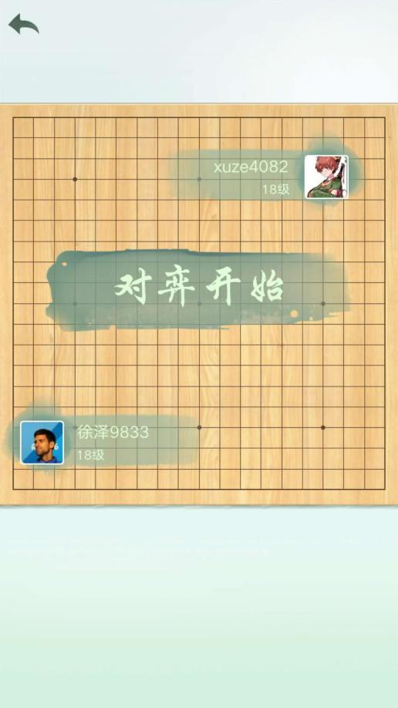

（6）比赛结果：
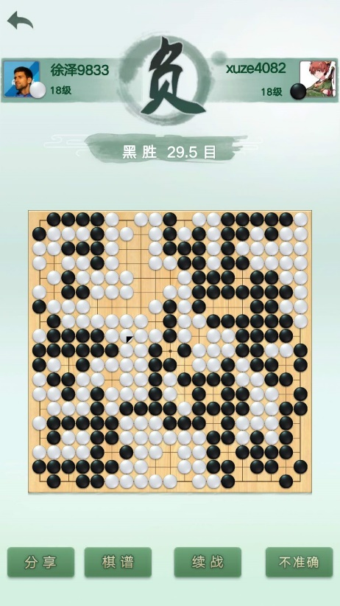

3、五子棋
（1）参与方式：
以学院为单位，每个学院限报名10人，以学院报名负责人提交名单为准，采用单败淘汰赛制，预计进行7轮比赛。
（2）赛制：
采用三局两胜制（BO3），先赢得两场比赛的选手获胜。
注：如遇平局，则进行加赛，直至决出胜负；
如受客观不可控因素影响，请及时与裁判组联系。
（3）比赛日期:
11月26、27、28、29日 第一轮
11月30、12月1-2日 第二轮
12月3、4、5日 第三轮
12月6、7、8日 第四轮
12月9、10、11日 第五轮
12月12、13、14、15日 半决赛
12月16、17、18、19日 决赛
具体对阵明细将在赛前给出，具体比赛时间双方可自行协商，所有参赛选手须在比赛轮次日期内完成比赛。
半决赛、决赛将通过直播平台直播的形式呈现（后续将提供详细直播操作指引）。
（注：如因特殊情况造成比赛日期推迟，具体赛程安排以裁判组通知为准）
（4）奖励办法：
取前八名进行奖励，将给予证书。

*操作指引：
打开微信小程序，搜索“欢乐五子棋腾讯版”并进入→点击“开始游戏”进入主界面→选择“好友对战”→选择“邀请好友”→发送邀请链接至对手参与对战。
（1）登陆界面
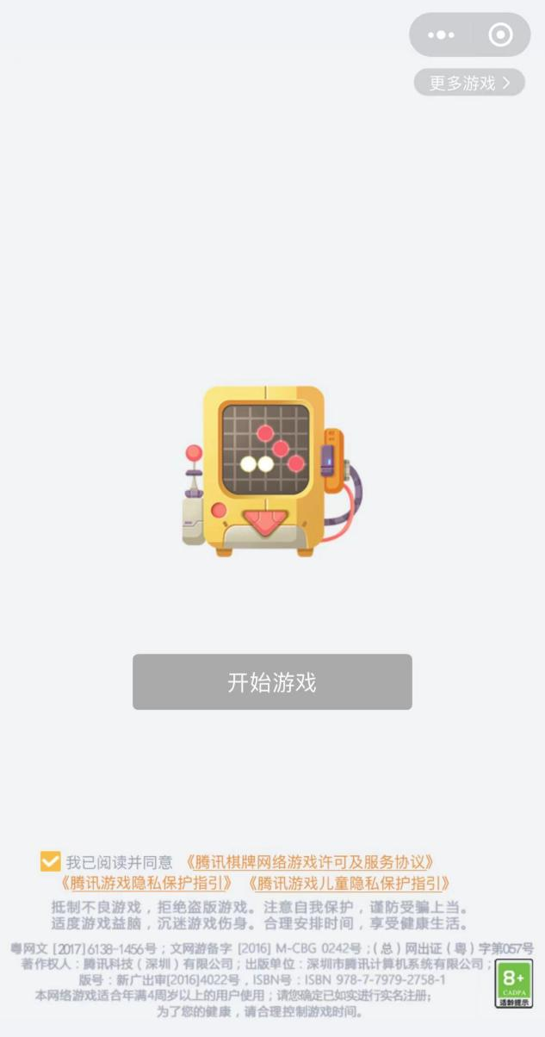
（2）游戏界面
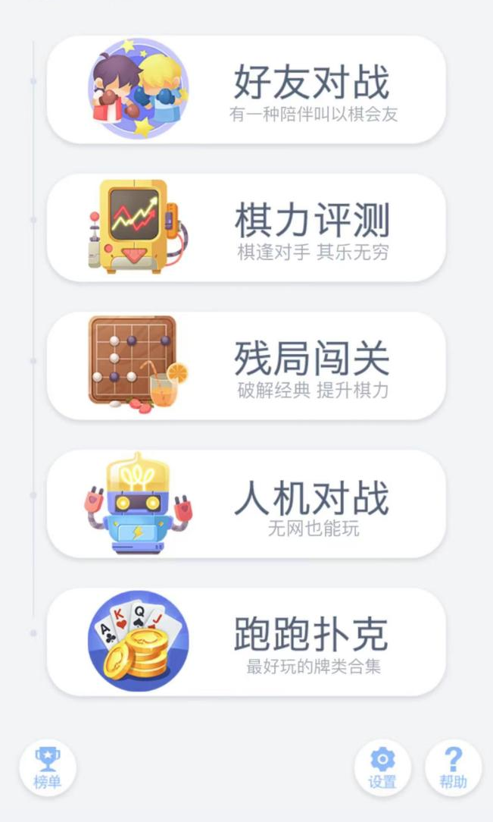

（3）点击“好友对战”邀请好友
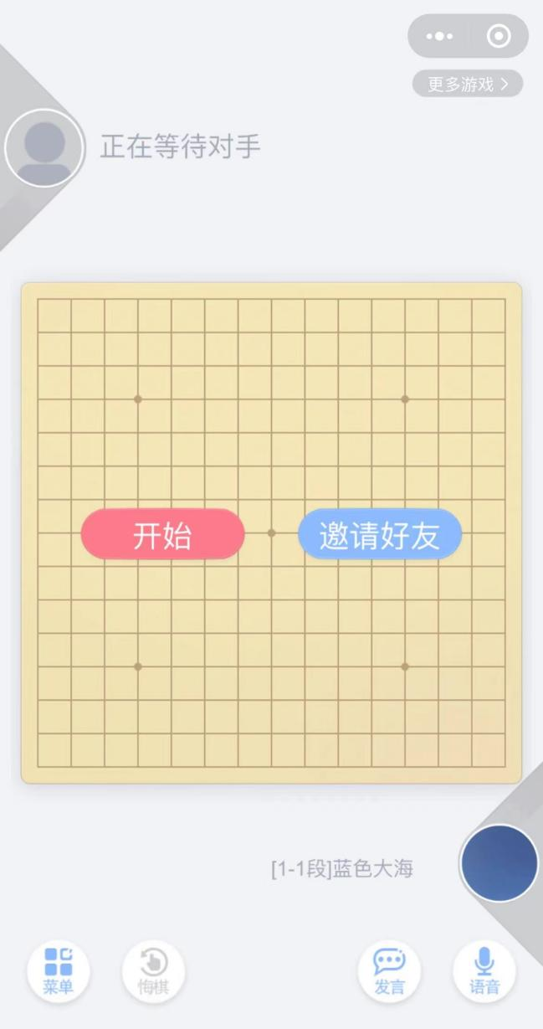

（6）比赛结果：
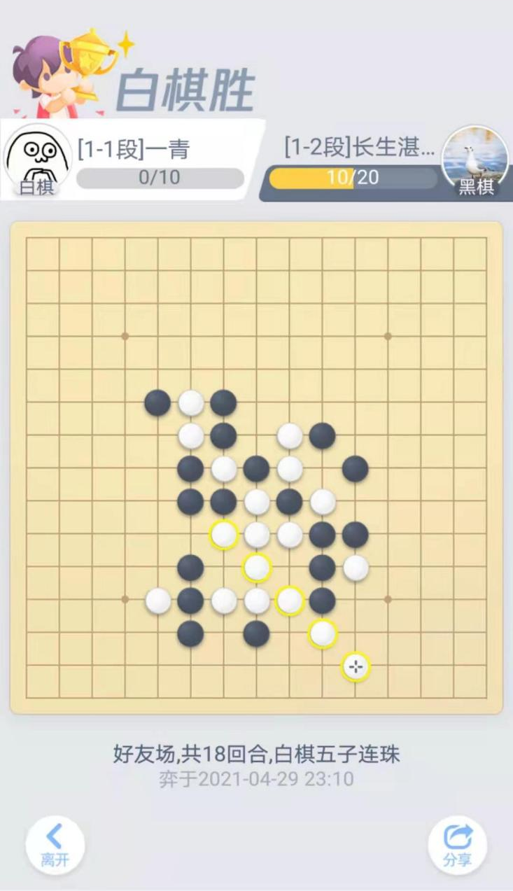

4、英雄联盟手游
（1）参与方式：
以学院为单位，每个学院限报名2支队伍（微信区和QQ区各1支），预计有42支队伍，每支队伍5人，参与总人数210人。其中，微信区21支队伍，QQ区21支队伍，均采用单淘汰赛制，共进行7轮比赛。
（2）赛制：
前四轮将采用三局两胜制（BO3），先赢得两场比赛的队伍获胜；决赛将采用五局三胜制（BO5），先赢得三场比赛的队伍获胜；
*注：如受客观不可控因素影响，请及时与裁判组联系。
（3）比赛日期:
11月26、27、28、29日 第一轮
11月30、12月1-2日 第二轮
12月3、4、5日 第三轮
12月6、7、8日 第四轮
12月9、10、11日 第五轮
12月12、13、14、15日 半决赛
12月16、17、18、19日 决赛
半决赛、决赛将通过直播平台直播的形式呈现（后续将提供详细直播操作指引）。
（注：如因特殊情况造成比赛日期推迟，具体赛程安排以裁判组通知为准）
（4）奖励办法：
微信区——取前三名进行奖励，将给予证书；
QQ区——取前三名进行奖励，将给予证书；
*操作指引：
APP下载：
（1）安卓系统手机下载《应用宝》APP（腾讯），搜索 “英雄联盟手游”下载并安装。
（2）苹果手机在苹果应用商店（App Store）上搜索 “英雄联盟手游”，下载并安装。
下载并安装《英雄联盟手游》APP→QQ或微信登陆→添加对阵选手账号→开始游戏→进入模式选择→选择“竞技征召模式”→邀请好友（对手）参与对战。

- 游戏主页
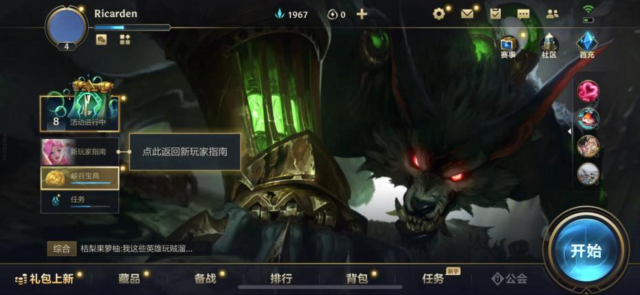

- 选择“自定义”
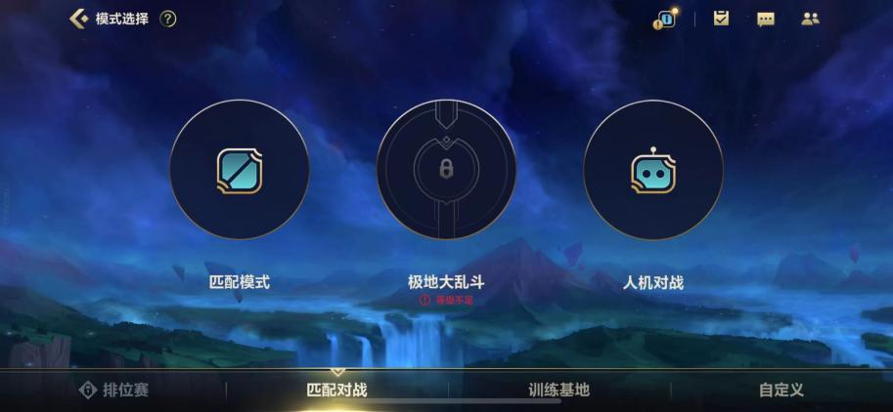

- 选择“竞技征召模式”
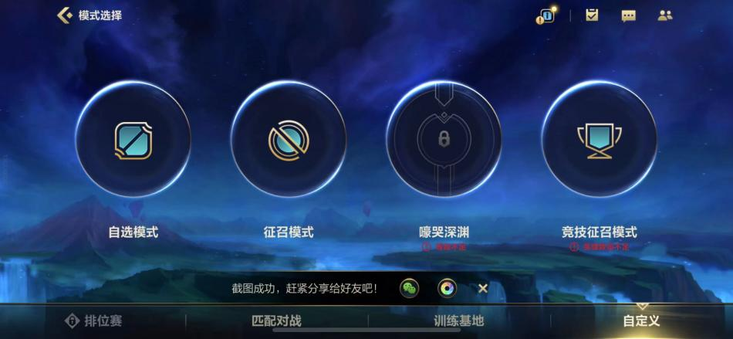

七、报名方式
报名以各学院负责人提交名单为准，裁判组将根据比赛项目组建备赛微信群组，并给出对应群组二维码，各学院负责人将参赛人员拉入群组。
广东外语外贸大学各学院负责人群
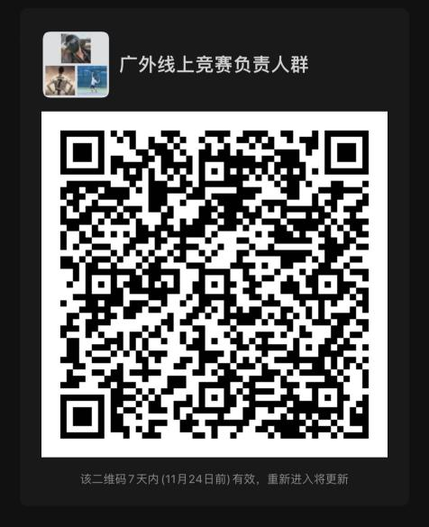

赛事相关咨询：微信号码xuze1204

广东外语外贸大学体育部
2022年11月15日

